Санкт-Петербургская академия постдипломного педагогического образования
Кафедра педагогики окружающей среды,
безопасности и здоровья человека
Кафедра психологии

ЭКОГУМАНИТАРНЫЙ ПОДХОД
КАК МЕТОДОЛОГИЯ И МЕТОДИКА
ОБРАЗОВАНИЯ В ИНТЕРЕСАХ УСТОЙЧИВОГО РАЗВИТИЯ
международная коллективная монография
под ред. Алексеева С.В., Копытина А.И.

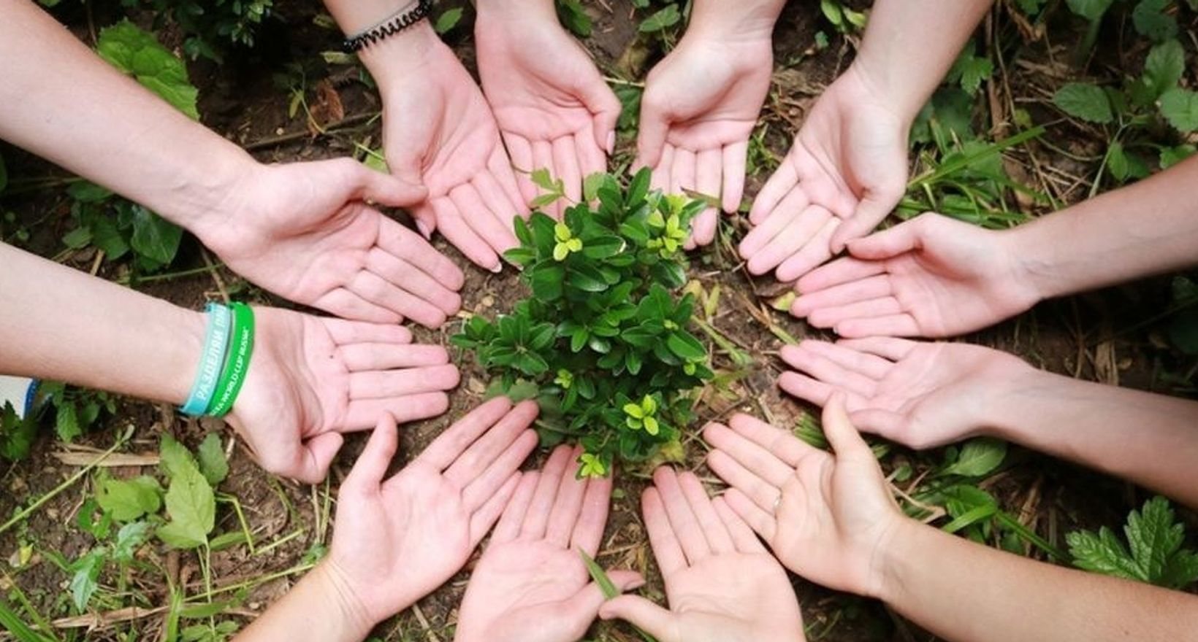

Санкт-Петербург
2023г.

ЭКОГУМАНИТАРНЫЙ ПОДХОД КАК МЕТОДОЛОГИЯ И МЕТОДИКА ОБРАЗОВАНИЯ В ИНТЕРЕСАХ УСТОЙЧИВОГО РАЗВИТИЯ: международная коллективная монография ,под ред. Алексеева С.В., Копытина А.И., СПб.,СПбАППО, 2023. 200с.

Авторский коллектив :

Общая редакция : Алексеев С.В., д.п.н., профессор
Копытин А.И., д.м.н., профессор

Рецензенты :
…………………………………………………………….
…………………………………………………………….

ОГЛАВЛЕНИЕ
Введение
Раздел 1. Экогуманитарный подход как методология образования в интересах устойчивого развития

Раздел 2.Экогуманитарный подход как методика образования в интересах устойчивого развития

Раздел 3. Отечественный и зарубежный опыт образования в интересах устойчивого развития на основе экогуманитарного подхода

Заключение

